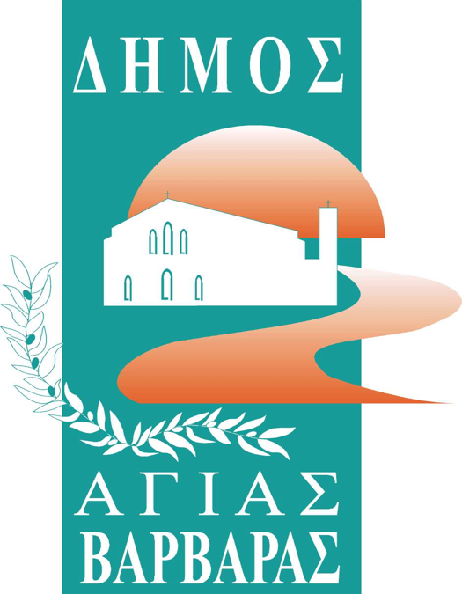
ΔΗΜΟΣ ΑΓΙΑΣ ΒΑΡΒΑΡΑΣ
Γραφείο Τύπoυ
ΔΕΛΤΙΟ ΤΥΠΟΥ 19/3/2024
ΚΙΝΗΤΗ ΙΑΤΡΙΚΗ ΜΟΝΑΔΑ ΤΟΥ ΕΚΑΒ ΣΤΗΝ ΑΓΙΑ ΒΑΡΒΑΡΑ
Κατά τη διάρκεια προγραμματισμένης συνάντησης που πραγματοποιήθηκε σήμερα, 19 Μαρτίου 2024, στο Δημαρχείο της Αγίας Βαρβάρας ανάμεσα στον Πρόεδρο του ΕΚΑΒ, Νίκο Παπαευσταθίου, και τον Δήμαρχο Αγίας Βαρβάρας Λάμπρο Μίχο, υπεγράφη σύμβαση σχετικά με τη δωρεάν παραχώρηση χρήσης ακινήτου του δήμου Αγίας Βαρβάρας για την στέγαση δυνάμεων του ΕΚΑΒ.
Συγκεκριμένα, με την υπογραφή της εν λόγω σύμβασης, επισφραγίζεται επίσημα η απόφαση του Δημοτικού Συμβουλίου Αγίας Βαρβάρας αναφορικά με την παραχώρηση χρήσης προς το ΕΚΑΒ δύο αιθουσών του Κέντρου Φιλίας & Αλληλεγγύης του δήμου, το οποίο βρίσκεται στην επί της οδού Ηρακλείου στον αριθμό 20. Οι εν λόγω αίθουσες, που θα παραδοθούν προς χρήση σε σύντομο χρονικό διάστημα και κατόπιν της απαιτούμενης αναδιαμόρφωσής τους, θα αποτελούν την μόνιμη βάση στέγασης των διασωστών και των ιατρών του ΕΚΑΒ που θα στελεχώνουν επί 24ώρου ασθενοφόρο όχημα-Κινητή Ιατρική Μονάδα (ΚΙΜ).
Πλέον, με την αρωγή και την αμέριστη συμπαράσταση του δήμου Αγίας Βαρβάρας, οι διασώστες και οι ιατροί του ΕΚΑΒ που θα στελεχώνουν την Κινητή Ιατρική Μονάδα, θα επιχειρούν με αμεσότητα και απρόσκοπτα στα περιστατικά που θα χρήζουν επείγουσας προνοσοκομειακής φροντίδας. προασπίζοντας κατ’ αυτόν τον τρόπο το κοινωνικό αγαθό της δημόσιας δωρεάν υγείας προς όφελος όλων των πολιτών & επισκεπτών της ευρύτερης περιοχής του δήμου.
Στη σημερινή συνάντηση του Προέδρου του ΕΚΑΒ με τον Δήμαρχο Αγίας Βαρβάρας, παρευρέθηκαν επίσης ο Διευθυντής Διοικητικών & Οικονομικών Υπηρεσιών του ΕΚΑΒ Κώστας Λαζαράκης, ο Υπεύθυνος του Γραφείου Κίνησης Ασθενοφόρων της Κεντρικής Υπηρεσίας του ΕΚΑΒ, Νίκος Μαρκόπουλος καθώς και ο Γενικός Γραμματέας του Δήμου Αγάς Βαρβάρας Στάθης Ραγκούσης.
Η λειτουργία του σταθμού, που θα ξεκινήσει σε περίπου 20 μέρες, αποτελεί την επιτυχή κατάληξη μιας προσπάθειας, που ξεκίνησε από το Δήμαρχο Λάμπρο Μίχο το 2008 και είχε εγκαταλειφθεί τη δεκαετία, που μεσολάβησε. Ο Δήμαρχος όταν ανέλαβε και πάλι το 2019, επανέφερε το ζήτημα της εγκατάστασης κινητής μονάδας του Ε.Κ.Α.Β. στο χώρο του Κ.Ε.Φ.Α. και σήμερα οι προσπάθειες του καρποφορούν, αποτελώντας μια τεράστια κατάκτηση για τους κατοίκους της Αγίας Βαρβάρας, ιδιαίτερα δε για τους ηλικιωμένους των προσφυγικών πολυκατοικιών, οι οποίοι θα αισθάνονται πια περισσότερο ασφαλείς και φροντισμένοι.

